ЛАБОРАТОРНЕ ЗАНЯТТЯ № 3

Тема: Вивчення основних ознак прояву хвороб за зовнішніми ознаками.

Мета. Вивчити основні типи проявів хвороб рослин за зовнішніми ознаками. Ознайомитися з вірусними, мікоплазменними, бактеріальними хворобами та хворобами, що викликають актиноміцети і гриби-мікроміцети.

Матеріали та обладнання. Гербарій рослин, уражених збудниками хвороб рослин, одноклітинна грибниця чорної головчастої плісені капусти та ін. Визначники грибів.

Контрольні запитання

- Визначення поняття «хвороба рослини».
______________________________________________________________________________________________________________________________________________________________________________________________________________________________
- Шляхи проникнення збудників інфекційних хвороб у рослини.
______________________________________________________________________________________________________________________________________________________________________________________________________________________________
- Що таке імунітет рослини?
______________________________________________________________________________________________________________________________________________________________________________________________________________________________

ІНСТРУКЦІЯ

Завдання 1. Вивчити основні типи проявлення хвороб за зовнішніми ознаками.

Розкласти всі гербарні зразки за типами проявлення хвороб, охарактеризувати їх, описати симптоми та ознайомитися з хворобами.

Типи проявлення хвороб

В’янення _______________________________________________________________________________________________________________________________________________________________________________________________________________________________________ _____________________________________________________________________________
Плямистість листків, плодів і інших органів рослини _______________________________________________________________________________________________________________________________________________________________________________________________________________________________________
Нальоти _____________________________________________________________________ __________________________________________________________________________________________________________________________________________________________
Пустули _______________________________________________________________________________________________________________________________________________________________________________________________________________________________________
Нарости _______________________________________________________________________________________________________________________________________________________________________________________________________________________________________
Деформація (зміни форми уражених органів рослини) _____________________________________________________________________________ __________________________________________________________________________________________________________________________________________________________
Гниль _______________________________________________________________________ __________________________________________________________________________________________________________________________________________________________
Соковиділення _______________________________________________________________________________________________________________________________________________________________________________________________________________________________________

Завдання 2. Ознайомитися з вірусними, мікоплазменними, бактеріальними та актиноміцетними збудниками хвороб рослин.

Охарактеризувати віруси та мікоплазменні організми, навести приклади найбільш розповсюджених хвороб, що вони спричиняють.
___________________________________________________________________________________________________________________________________________________________________________________________________________________________________________________________________________________________________________________________________________________________________________________________________________________________________________________________________________________________________________________________________________________________
Охарактеризувати бактерії, навести приклади хвороб рослин.
__________________________________________________________________________________________________________________________________________________________________________________________________________________________________________________________________________________________________________________________________________________________________________________________________________________________________________________________________________________________________________________________________________________________
Охарактеризувати актиноміцети, навести приклади хвороб.
___________________________________________________________________________________________________________________________________________________________________________________________________________________________________________________________________________________________________________________________________________________________________________________________________________________________________________________________________________________________________________________________________________________________

Завдання 3. Вивчити гриби – збудники хвороб рослин. Мікроскопічне вивчення будови грибів, типів спор.
Вивчити грибницю та її видозміни, зробити позначення (рис. 1).

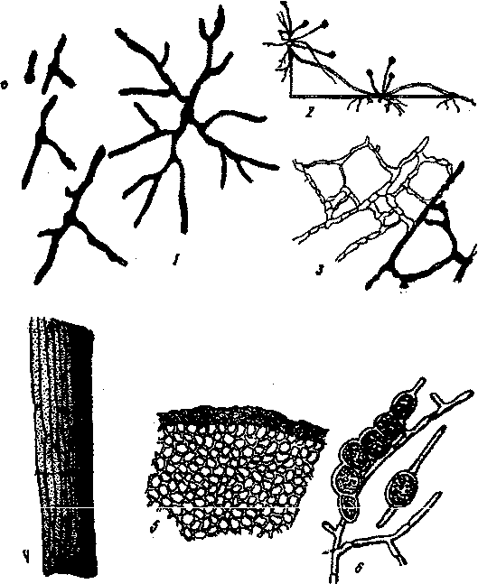

1. ______________________
2. ______________________
3. ______________________
4. ______________________
5. _____________________-
6.______________________

Охарактеризувати

Столони _____________________________________________________________________ _____________________________________________________________________________
Ризоїди ______________________________________________________________________ _____________________________________________________________________________
Анастомози __________________________________________________________________ _____________________________________________________________________________
Пряжки ______________________________________________________________________ _____________________________________________________________________________
Гаусторії _____________________________________________________________________ _____________________________________________________________________________
Склероції _____________________________________________________________________ _____________________________________________________________________________
Різоморфи _____________________________________________________________________________________- ____________________________________________________________________
Міцеліальні тяжі _____________________________________________________________________________ _____________________________________________________________________________
Міцеліальна плівка або шкіра ____________________________________________________ __________________________________________________________________________________________________________________________________________________________

Вивчити розмноження грибів

Що таке:
оідії__________________________________________________________________________ _____________________________________________________________________________
хламідоспори _________________________________________________________________ _____________________________________________________________________________
спорангії _____________________________________________________________________ _____________________________________________________________________________
конідієносці і конідії ___________________________________________________________ _____________________________________________________________________________ _____________________________________________________________________________
ложе ________________________________________________________________________ _____________________________________________________________________________ _____________________________________________________________________________
пікніда _______________________________________________________________________ _____________________________________________________________________________
ооспора ______________________________________________________________________ _____________________________________________________________________________
сумка з сумкоспорами __________________________________________________________ _____________________________________________________________________________ _____________________________________________________________________________
бази дії і базидіоспори __________________________________________________________ _____________________________________________________________________________

Охарактеризувати групу грибів. Дані записати за формою:

Систематична група | Відділ | Клас | Вегетативне тіло | Безстатеве розмноження | Статеве розмноження | Найбільш поширені хвороби
1 | 2 | 3 | 4 | 5 | 6 | 7
1

2

3

4

5

6

7

Висновки ___________________________________________________________________________________________________________________________________________________________________________________________________________________________________________________________________________________________________________________________________________________________________________________________________________________________________________________________________________________________________________________________________________________________
_____________________________________________________________________________

